**Formulir Pendaftaran Sidang Tugas Akhir Perencanaan Wilayah dan Kota Institut Teknologi Sumatera**

Nama : Arief Rahmat Royan

NIM : 22117154

Dengan ini mengajukan

o Seminar Proposal

* Sidang Pembahasan

o Sidang Ujian

Judul Tugas Akhir : Kajian Pengembangan Smart Infrastructure Pada Aspek Sarana Perkotaan di Kota Bandar Lampung

Mengetahui dan menyetujui

|  |  |  |  |
| --- | --- | --- | --- |
| Pembimbing I | | Pembimbing II | |
|  | |  | |
| Nama | : Muhammad Zainal Ibad, S.T., M.T. | Nama | : Dr. Eng., IB Ilham Malik, S.T., M.T. |
| NIP | : 199412162018031001 | NIP | : 1980070720211342 |

|  |  |  |  |
| --- | --- | --- | --- |
| Penguji I | | Penguji II | |
|  | |  | |
| Nama | : Goldie Melinda Wijayanti, S.T., M.T. M.T. | Nama | : Zenia F Saraswati, S.T., M.T.  : 19930414 201903 2 030 |
| NIP | : 199301312019032015 | NIP | : 19930414 201903 2 030 |

Hari dan Waktu Pelaksanaan :

Lampung Selatan, 30 September 2021

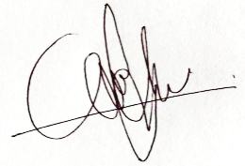Pemohon,

Arief Rahmat Royan

NIM. 22117154